|  |
| --- |
| PERIGORD Noir - Région SARLAT |

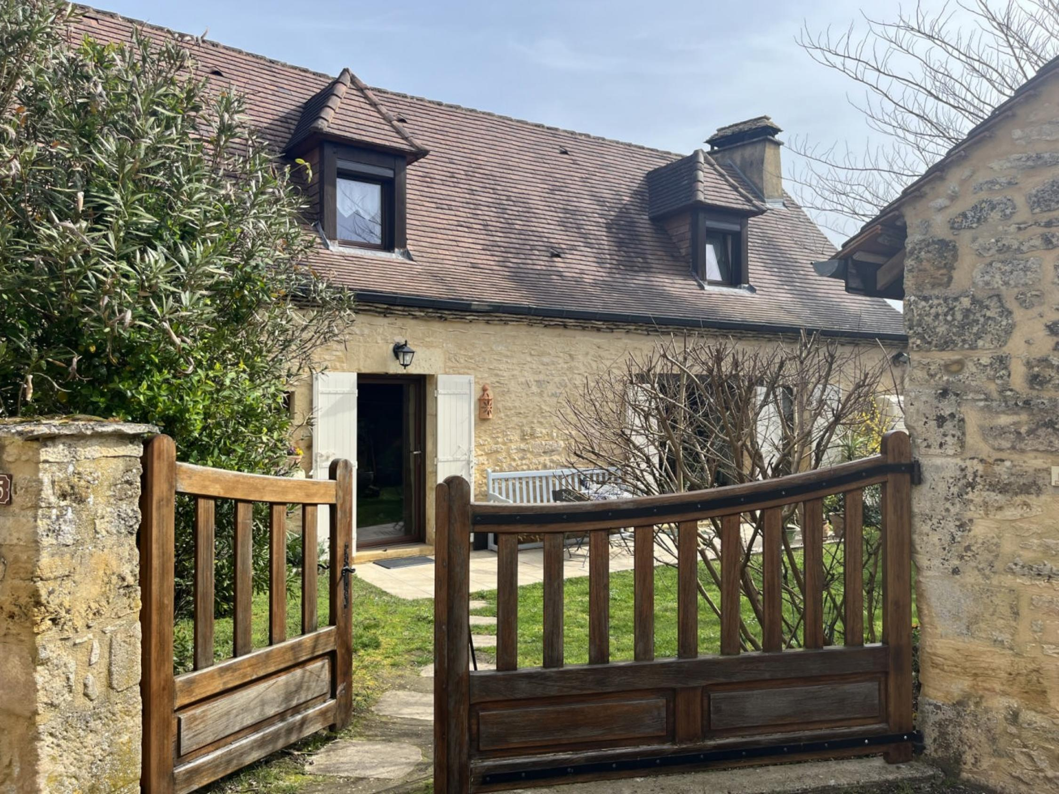

Réf: MP113786

278 250 € honoraires inclus à la charge de l'acheteur.

Dans un hameau calme et préservé du Périgord Noir, entre Sarlat et les Eyzies, bel ensemble composé d’une maison et d’une grande grange avec cour et jardin.

Située au calme d'un hameau typique et préservé, cette propriété typique du Périgord Noir se compose d'une belle maison en très bon état et d'une grande grange. La maison offre une surface habitable d'environ 115 m2, dont un grand séjour de près de 60 m2 avec cheminée. A l'étage, un grand palier/bureau dessert 2 belles chambres. La maison est lumineuse et s'ouvre sur un petit jardin avec une terrasse où l'on peut profiter de l'ombre naturelle d'un bel albizia. La grange est située à l'arrière de la maison et offre un magnifique volume avec de nombreuses possibilités d'aménagement (atelier, gîte, garage, chambres, etc.). Le jardin entre la maison et la grange peut accueillir une petite piscine. Maison de vacances idéale, elle constitue également une résidence principale confortable. A voir absolument !

Les informations sur les risques auxquels ce bien est exposé sont disponibles sur le site Géorisques: www.georisques.gouv.fr

|  |  |  |  |  |  |  |
| --- | --- | --- | --- | --- | --- | --- |
| |  |  | | --- | --- | | IMG_2978 | IMG_2950 | | IMG_2966 | IMG_2964 | | IMG_2974 | IMG_2976 | |

|  |  |  |  |  |  |  |
| --- | --- | --- | --- | --- | --- | --- |
| |  |  |  | | --- | --- | --- | | Caractéristiques: | | | | * Type: Maison Ancienne * Mitoyenneté: 1 coté | * Etat: Bon * Surf. hab: 115 m² * Terrain: 629 m² * Séjour: 56 m² * Hameau / Village | * 2 chambres * 1 s.d.b * 4 pièces * Cuisine: Américaine Ouverte * Chauffage: Bois et Fuel | |

|  |  |  |  |  |
| --- | --- | --- | --- | --- |
| |  |  | | --- | --- | | Détails complémentaires: | | | Situation du bien:   * Hameau   Rez de chaussée:   * Buanderie .chaufferie d'environ 5 m². * Pièce à vivre d'environ 57 m² avec poêle à bois. * Salle de bains avec douche de 9 m². * WC   1er étage:   * 2 Chambres de 10 et 15 m², chacune avec placards. * Palier /bureau d'environ 16 m². * WC   Dépendances:   * Grange d'environ 140 m² au sol, alimentée en eau et électricité. * Séchoir /cave à vin d'environ 11 m².   DPE:   * Consommation énergétique en énergie primaire 264,00 KWHep/m²an * Emission de gaz à effet de serre 56,00 Kgco2/m²an | DPE (suite):   * Montant bas supposé et théorique des dépenses énergétiques 1 930,00 € * Montant haut supposé et théorique des dépenses énergétiques 2 690,00 €   Chauffage:   * bois /poêle à bois dans la pièce à vivre. * CC Fuel /chudière CHAPPEE de 1998.   Equipements divers:   * Double vitrage * Fosse septique non conforme. * Insert /poêle à bois. * Placard dans les chambres.   Services:   * Ville la plus proche : * Aéroport 45 mn environ. * Autoroute 15 mn. * Calme * Commerces de proximité, sinon 10 mn. * Dépendance * Ecole * Gare 15 mn. * Hôpital 20 mn. * Internet / ADSL   Terrain:   * Jardin | |

|  |  |  |  |  |  |  |  |  |
| --- | --- | --- | --- | --- | --- | --- | --- | --- |
| |  |  | | --- | --- | | Consommations énergétiques: | | |  |  | | **264 KWHep/m² an** | **56 Kg CO2/m² an** | | **Classe DPE - E** | **Classe GES - F** | |

**Taxe foncière: 818 €**

**Agent responsable du dossier**: Monsieur Ludovic MONS

E-mail: mperigord@wanadoo.fr

Mobile: 0672150964

Les informations sont données à titre informatif et non contractuel.